
「ぴよっこ」だより

8月号
川﨑保育所子育て支援センタ－ ２０２６

気温の高い日が続いており「今日も暑いね～」が朝の挨拶となっていますね。
熱中症には十分お気を付けてお過ごし下さい。来所の際は、水分補給できるものをぜひご持参下さい。
又、１３・１４・１５日は西土佐で地域の夏まつりがあります。大きな花火や、たくさんの人達に
ビックリ！！の子どもたちも多いと思いますが、身体に無理のないようにお楽しみください(^^♪

プールデビューしたよ～(*^_^*)
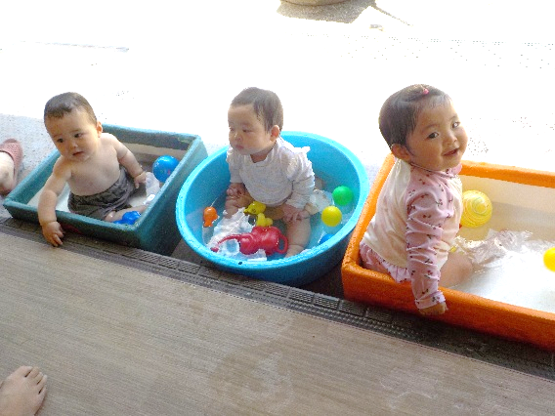
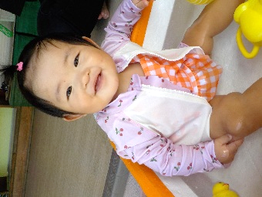
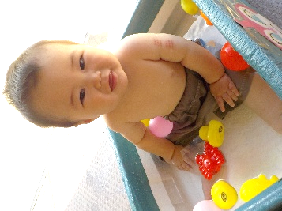
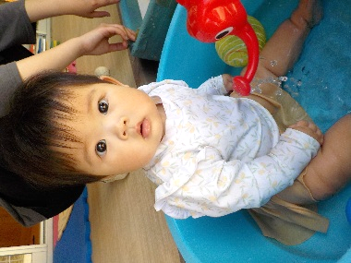

ひまわり撮影会です♪
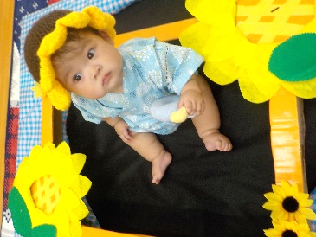
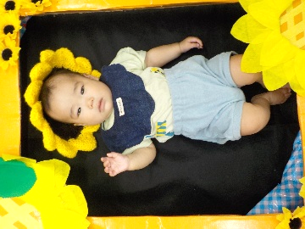
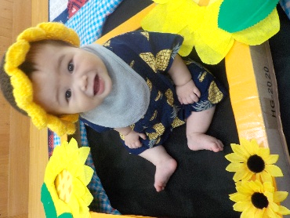
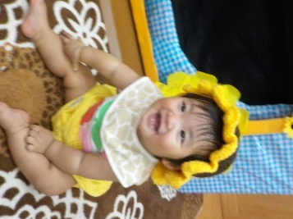


５日は保育所のプール参観日のため駐車場が混雑するかもしれません。お気を付けてお越し下さい。

